LED恒流板

供电：3.2V~4.4V，锂电池
恒流：0.5A、1.4A两档
要求： 开关恒流，电流必须是稳定的直流（LED上面要串联电感，电流波动<5%）。一定不要用线性恒流的方式，因为功耗大，芯片还发烫。也一定不要用电阻承担多余压降的方式恒流。

LED灯：正常工作下压降1.7V~2.3V
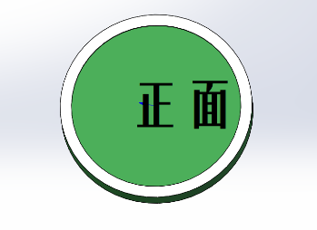
电路板最大直径17mm，正面绿色区域可以放置元器件，高度<5MM，正面直接出2根线接LED灯，正面白色区域为地线不带绿油

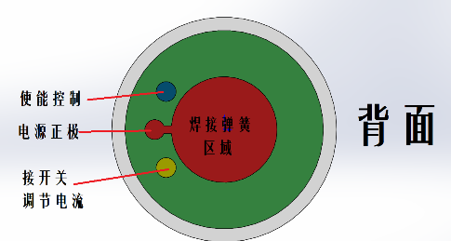
背面的大的红色圆圈是焊接弹簧，接锂电池的整机，并且用小的红色焊盘把正极引出，给其他设备供电

蓝色圆盘： 使能控制，低电平直接关闭驱动板输出。

黄色圆盘：接一个轻触开关，轻触开关另一端接地。 按一下轻触开关电流档位变化一次： 0A~0.5A~1.4A 三挡不断循环。

